**Робот-регулировщик на базе конструктора LeGo Spike**

**Prime**

***Выполнили ученики 6 класса****:*

***Абугалиев Ринат***

***Шабаев Равиль***

***Руководитель****:*

*Бычкова Ольга Валерьевна*

Учитель информатики и математики

Петропавловка, 2024

**Оглавление**

**Введение** 3

**Глава 1** Общие сведения 5

* 1. Способы регулирования перекрестка 5
  2. Регулировщик - помощник на дорогах 6
  3. Сигналы регулировщика 7

**Глава 2** Создание модели регулировщика 9

* 1. Внешний вид модели и особенности ее движения 9
  2. Программный код 10

**Заключение** 12

**Список литературы и интернет источники** 13

**Приложение** 14

**Введение**

В современном мире дорожное движение становится все более интенсивным, что приводит к увеличению количества аварий и заторов на дорогах. Одним из основных моментов, влияющих на безопасность и эффективность движения, является правильное регулирование перекрестков.

**Актуальность** данной научно-исследовательской работы заключается в необходимости улучшения системы регулирования дорожного движения с помощью инновационных технологий. Особое внимание уделяется разработке модели робота- регулировщика, способного эффективно и безопасно управлять проездом транспортных средств на перекрестках. Использование робота вместо человека может повысить эффективность и надежность регулирования, а также обеспечить равномерное распределение нагрузки на дорожных контролеров.

**Цель данной работы** заключается в ознакомлении с различными способами регулирования перекрестков и создании модели робота-регулировщика на основе конструктора LeGo Spike Prime, который способен помогать на дорогах в любое время суток и в любую погоду. Создание такого робота имеет потенциал повысить эффективность дорожного движения, снизить количество аварий и заторов, а также улучшить общую безопасность на дорогах.

**Задачи исследования:**

1. Найти информацию о способах регулирования на перекрестках;
2. Изучить историю создания и использования регулировщика;
3. Познакомиться с сигналами регулировщика;
4. Создать модель регулировщика на базе конструктора Lego Spike Prime;
5. Создать программу, которая позволит наглядно продемонстрировать работу нашей модели.

В качестве источников информации мы использовали различные сайты. При конструировании движимых частей проекта нам помогли книги и методические пособия о простых и сложных механических передачах [2, 3], при создании программ мы руководствовались учебными пособиями по образовательной робототехнике [3].

**Глава 1. Общие сведения**

**1.1 Способы регулирования перекрестка**

Перекресток - это место, где пересекаются две или более дороги. Регулировать движение на перекрестке необходимо для обеспечения безопасности и упорядоченности движения транспортных средств. Это особенно важно в случае большого потока транспорта, чтобы избежать аварий и обеспечить

беспрепятственное передвижение автомобилей, пешеходов и других участников дорожного движения [4] (Рисунок 1.1.1, Приложение).

Регулирование движения на перекрестке осуществляется несколькими способами:

1) светофоры: установленные на перекрестке светофоры регулируют поток транспорта, указывая водителям, когда им можно двигаться и когда нужно остановиться (Рисунок 1.1.2, Приложение);

2) дорожные знаки: на перекрестках устанавливаются дорожные знаки, указывающие приоритетное направление движения или запрещающие выполнение определенных маневров (Рисунок 1.1.3, Приложение);

3) регулировщик: в некоторых случаях на перекрестках может быть расположен дорожный полицейский, который направляет поток транспорта, регулируя движение с помощью жестов или сигналов (Рисунок 1.1.4, Приложение);

4) правила дорожного движения: водители должны соблюдать правила проезда на перекрестке, уступая дорогу тем, кто имеет на это право (Рисунок 1.1.5, Приложение);

5) разметка дороги: на дороге перед перекрестком может быть нарисована специальная разметка, указывающая на необходимость уступить дорогу или выполнить другие маневры [5] (Рисунок 1.1.6, Приложение).

Все эти способы регулирования перекрестков помогают снизить риски дорожно-транспортных происшествий и обеспечить более плавное и безопасное движение на дороге.

Более подробно мы с командой решили рассмотреть способ регулирования перекрестка при помощи дорожного полицейского. Нам стало интересно, как регулировщик справляется с такой сложной работой.

**1.2 Регулировщик - помощник на дорогах**

Регулировщик уличного (дорожного) движения - это лицо, которое регулирует дорожное движение при помощи сигналов. Регулировщик должен быть в форменной одежде и иметь отличительный знак и экипировку (Рисунок 1.2.1, Приложение).

Обычно это сотрудник дорожно-постовой службы (ДПС) с полосатой палкой в руке, который показывает, куда надо ехать [6].

Основная задача регулировщика — обеспечить безопасное движение как для водителей, так и для пешеходов. На перекрёстках, где часто возникают сложные дорожные ситуации из-за высокой интенсивности движения, регулировщик помогает предотвратить аварии. Также регулировщик обеспечивает грамотное взаимодействие пересекающихся дорог в часы пик, регулируя поток транспортных средств таким образом, чтобы не возникало заторов.

Первый в мире регулировщик появился в Берлине 21 декабря 1902 года.

Первые регулировщики в России появились в 1907 году в Санкт-Петербурге. Постовой получал белую трость длинной 90 см. Подавать можно было только два знака: указывать на машину, которую нужно остановить и поднимать трость вверх, что означает остановку всех участников движения. В 1922 году на смену белой трости пришел желтый жезл с красной ручкой длиной 49 см. Была разработана инструкция для постовых, по которой запрещалось делать лишние движения, он мог только поднимать или опускать жезл. В конце 20-х годов жезлы заменили на белые перчатки, но к концу 30-х годов вернули обратно. Но в 60-х годах постовых снова оставили без жезлов. В Москве проводился эксперимент, в рамках которого «полосатых палочек» у регулировщиков не было. Вместо них в форму добавили перчатки с удлиненным манжетом. Эксперимент признали удачным и несколько лет регулировали движение руками.

Жезл не раз пытались модернизировать. Вставляли в него фонарик, свисток, ножик, дырокол для пробивания дырок в правах и даже шокер. Такие жезлы не прижились [7] (Рисунок 1.2.2, Приложение).

Чтобы участники движения понимали можно ли им двигаться, и в каких направлениях, придумали специальные жесты. С ними подробно знакомятся в автошколах.

**1.3 Сигналы регулировщика**

Регулировщик управляет дорожным движением при помощи специально разработанных для этого жестов рук. Жестов немного: руки вытягиваются направо, налево и вверх. Регулировщику подчиняются и водители любых транспортных средств, и пешеходы.

Основные жесты регулировщиков можно поделить на 3 категории:

1) разрешающие движение - двигаться на перекрестке разрешено в определенном или во всех направлениях (Рисунок 1.3.1, Приложение);

2) запрещающие - ехать в любом направлении запрещено (Рисунок 1.3.2, Приложение);

3) предупреждающие - привлечение внимания с последующим запретом движения во всех направлениях (Рисунок 1.3.3, Приложение).

**Разрешающие жесты:**

Правила предусматривают всего 3 разрешающих сигнала регулировщика для водителей. Движение определяется тем, куда смотрит жезл и какой именно сигнал показывает лицо, регулирующее передвижение.

- Руки остаются внизу и прижаты к телу или вытянуты в разные стороны - вправо и влево, регулировщик при этом стоит боком. Этот сигнал разрешает водителям проезд прямо вперед для трамваев и прямо и в правую сторону для автомобилей и другого транспорта. Если движение по дороге определено не по полосам, то в правую сторону можно свернуть, только находясь в правой полосе. Двигаться налево в этом случае запрещено.

- Регулировщик повернулся левым плечом к потоку, а руку с жезлом вытянул влево. Левая рука опущена. Этот жест разрешает движение автомобилей на перекрестке по всем направлением - проезд прямо и направо, можно выполнять левый разворот и поворот. Трамваям сигнал разрешает движение в левом направлении. Направо и вперед движение для них запрещено.

- Рука регулировщика вытягивает жезл в лицо водителям, вторая опущена и лежит на боку. Этот жест разрешает только поворачивать в правую сторону. Ехать налево и прямо, а также разворачиваться, нельзя. Также регулировщик может подсказать водителям, в какую сторону можно ехать, вытянув левую руку. Этот сигнал регулировщика равен зеленой стрелке на светофоре, разрешающей движение. Естественно, ехать прямо под зеленую стрелку направо запрещено.

**Запрещающие жесты:**

Правила предусматривают всего 2 таких жеста регулировщика. Они похожи на разрешающие, но из-за положения корпуса инспектора запрещают движение:

- Руки прижаты к корпусу (опущены) или подняты и расставлены по сторонам, лицо или спина регулировщика обращены к автомобилям. Этот сигнал руками полностью запрещает движение потока автомобилей, следует затормозить.

- Правая рука выставлена перед собой, жезл указывает в правую сторону, а корпус расположен спиной или правым боком к автомобилям. Такой знак полностью запрещает движение.

**Предупреждающие жесты:**

Запомнить предупреждающие жесты легко. Такие сигналы регулировщика служат предупреждением о смене разрешающих на запрещающие и наоборот. Для этого используется только 1 сигнал, равнозначный желтому свету — правая рука регулировщика вытянута вверх, а левая прижата к телу, сигнал может сопровождаться свистком. Если рука поднята вверх, то движение при этом запрещается. Необходимо остановиться. Разрешается остановка перед стоп-линией.

Если водитель не успел покинуть перекресток после того, как рука регулировщика оказалась поднята вверх, ему надлежит сделать то же самое, что и при переключении светофора - завершить начатый маневр. Другие водители должны предоставить ему время для пересечения перекрестка и не могут двигаться в это время.

Иногда регулировщик совершает вращательные движения рукой с жезлом направо. Этот сигнал не указан в ПДД, но понятен большинству водителей и пешеходов. Он значит, что движение в определенном направлении разрешено.

**Сигналы для пешеходов:**

Здесь ситуация немого сложнее, потому что пешеходы могут переходить несколько дорог, и для каждого потока нужно пояснение. Чтобы пешеходам не нарушить правила, нужно учитывать и положение тела регулировщика, и направление жестов руками: если рука поднята вверх, то переходить любую дорогу

пешеходам запрещено;

- если инспектор обращен к пешеходу лицом или спиной, то правила разрешают перейти дорогу за его спиной или перед лицом;

- если регулировщик стоит боком, пешеходы должны перейти дорогу за его спиной или дождаться разрешающего сигнала для движения в нужном направлении [8].

В наше время встретить на улицах регулировщика - настоящая редкость. Они появляются лишь в крайних случаях, когда что-то серьезное происходит: авария, поломка светофора, проведение массовых мероприятий. И вот тут-то и возникает проблема: как обеспечить безопасность и плавность движения на дорогах и в другие, менее критические моменты?

Мы с нашей командой задались этим вопросом и решили разработать робота-регулировщика. Наш робот должен был быть способен работать в любых условиях: днём и ночью, в сильный мороз или жару, дождь или снег. Он должен был быть надёжным, точным и самостоятельным.

**Глава 2. Создание модели регулировщика на базе конструктора LeGo Spike Prime**

**2.1 Внешний вид модели и особенности ее движения**

Первым шагом в нашем проекте было изучение работы реальных регулировщиков. Мы наблюдали за их действиями на перекрёстках, изучали их сигналы, чтобы понять, как именно они управляют движением на дороге. Мы изучили стандартные сигналы светофора, особенности движения на перекрёстках, правила дорожного движения. Всё это позволило нам создать робота-регулировщика, способного эффективно и безопасно регулировать движение на дорогах.

Робота мы создавали с помощью конструктора LeGo Spike Prime. Также для автоматизации модели мы использовали различные механизмы, датчики и моторы из наборов LeGo Spike Prime.

Вторым шагом было обсуждение внешнего вида робота - регулировщика, способа его передвижения и регулирования. Мы с командой сделали пару зарисовок и уже по ним начали создавать модель.

Сначала была собрана передвижная платформа, включающая в себя два средних мотора, смартХаб и датчик цвета. Для передвижения использовались два больших колеса и одно маленькое, которые вращались благодаря средним моторам и осям вращения (Рисунок 2.1.3, Приложение).

Датчик цвета был установлен для ориентирования робота в пространстве.

После мы приступили к созданию тела нашего робота- регулировщика. Роль головы играл ультразвуковой датчик. А чтобы робот мог показывать различные жесты для участников движения, мы установили 3 мотора: - большой мотор - отвечал за вращение тела вокруг своей оси;

- средний мотор - отвечал за движение левой руки (влево- вправо);

- средний мотор - отвечал за движение правой руки с жезлом (вверх-вниз) (Рисунок 2.1.4, Приложение).

Соединив две главные части (передвижная платформа и тело) робот-регулировщик был готов к использованию. Он был способен ориентироваться в пространстве, вращаться, двигать руки и показывать жесты для участников движения. Мы были уверены, что он справится со своей задачей и будет эффективным помощником в регулировании движения (Рисунок 2.1.5, Приложение).

Также мы с командой сконструировали участников движения - легковые и грузовые автомобили (Рисунок 2.1.6, Приложение).

Внешне наш робот-регулировщик был немного похож на человека. Мы выбрали для него яркие детали LeGo, чтобы его было видно издалека. Сделали ему настоящий жезл, с помощью которого он будет регулировать движение.

**2.2 Программный код**

После завершения строительства нашего проекта мы приступили к созданию программы. Для этого мы вспомнили все жесты регулировщика и попытались реализовать их на нашем роботе.

Обсуждая работу нашей модели, мы поняли, что робот должен отображать жесты последовательно, уделяя каждому небольшое количество времени. Для этого мы использовали в программе функцию «передача сообщений».

Первая программа начинает свою работу, спустя 3 секунды после запуска. Она включат в себя блоки настройки моторов (передвижной платформы) и отвечает за их движения вперед со скоростью 20. Робот движется, едет до середины перекрестка и останавливается. Середина перекрестка обозначена красной точкой, робот видит ее с помощью датчика цвета. После остановки происходит настройка остальных моторов (тело регулировщика). Они приходят в положение 0 градусов для дальнейшей правильной работы. В конце первой программы передается сообщение «стоп» (Рисунок 2.2.1, Приложение).

Вторая программа отвечает за жест, который запрещает движение машинам стоящим спереди робота и сзади. Для этого большой мотор остается в положении 0 градусов. Один средний мотор (правая рука) опускается вниз на 90 градусов, а второй мотор (левая рука) переходит в положение 270 градусов, прячась за спину. В таком положении робот находится 5 секунд. После этого руки робота приходят в исходное положение 0 градусов и передается сообщение следующей программе «вперед» (Рисунок 2.2.2, Приложение).

Третья программа отвечает за жест, разрешающий движение по направлению вперед и направо. Для этого корпус регулировщика поворачивается на 90 градусов. Левая рука расправляется, а правая опускается вниз на 90 градусов. Таким образом, участники движения видят боковую часть робота. В течение 5 секунд они продолжают свое движение, после программа приводит моторы в исходное положение 0 градусов. И передает следующее сообщение «направо» (Рисунок 2.2.3, Приложение).

Четвертая программа отвечает за жест, который разрешает движение только направо. Для этого робот поворачивает только свой корпус по часовой стрелке на 90 градусов. Средние моторы (руки) остаются в исходном положении. Пять секунд машины поворачивают, после робот меняет свое положение. И передает сообщение «влево» (Рисунок 2.2.4, Приложение).

Последняя программа отвечает за движение, разрешающее движение во всех направлениях. Для этого большой мотор (тело) поворачивается вправо на 90 градусов. Один средний мотор (правая рука с жезлом) поднимается вверх. В таком положении робот стоит 5 секунд, после приходит в исходное положение (Рисунок 2.2.5, Приложение).

Когда мы с командой, наконец, закончили разработку робота- регулировщика и провели первые тесты, результаты превзошли наши ожидания. Робот работал точно и быстро. Он был настоящим профессионалом в своём деле.

**Заключение**

В данной исследовательской работе успешно решены следующие задачи:

- ознакомление с различными методами регулирования перекрестков;

- изучение истории и функций регулировщиков;

- понимание сигналов светофора;

- построение модели регулировщика с помощью конструктора LeGo Spike Prime;

- а также разработка программы для демонстрации работы модели.

Наш робот-регулировщик готов к использованию на дорогах города. Мы уверены, что он справится с любыми задачами, будь то регулирование движения на оживлённом перекрёстке или помощь в проведении массовых мероприятий. Надеемся, что наше изобретение поможет сделать дороги безопаснее и обеспечить комфортное движение для всех участников дорожного движения.

**Список используемой литературы**

1. Курс «Машины и механизмы», курс «Основы робототехники», Школа интеллектуального развития «Мистер Брейн», - Режим доступа - https://vk.com/mrbrain_tmn;

2. Богданова С.М, Попова Е.Е. Благодаря механическим передачам Lego- конструкции оживают / С.М. Богданова, Е.Е. Попова// «Новые информационные технологии в нефтегазовой отрасли и образовании»: материалы VII 20

Международной научно-технической конф. 2017 С. 160-163.

Режим доступа- <https://elibrary.ru/item.asp?id=30700400>

3. Филиппов С.А. Робототехника для детей и родителей, - СПб.: Наука, 2013. 319с;

**Интернет источники**

1. <https://school-science.ru/21/22/58161>
2. <https://journal.tinkoff.ru/guide/crossroads/>
3. <https://dzen.ru/a/YKjg17pfeFaG7Kvx>
4. [Сигналы регулировщика | ПДД жесты регулировщика для водителей и пешеходов (vector23.ru)](https://vector23.ru/informatsiya/poleznye-sovety/signaly-regulirovshchika)

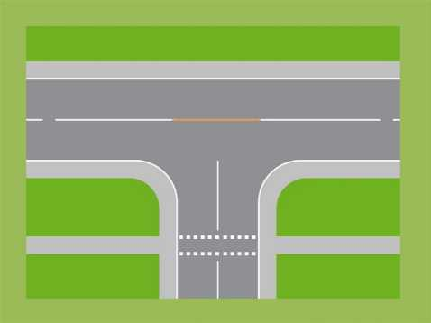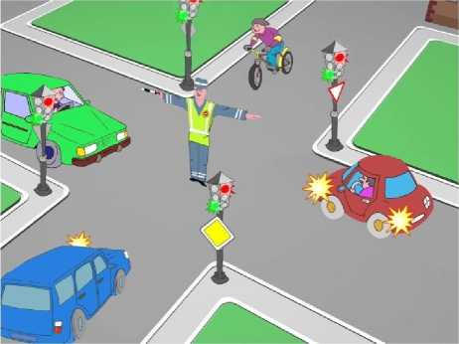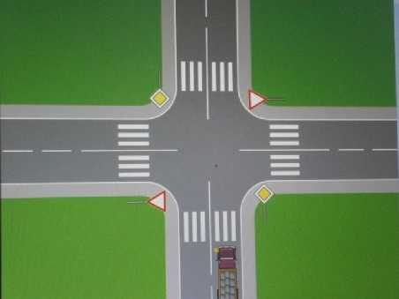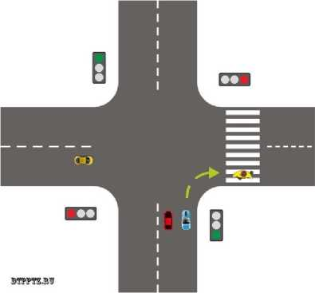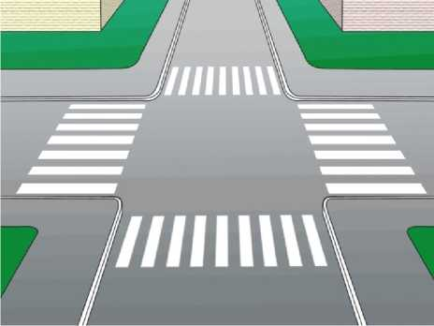**Приложение**

Рисунок 1.1.1 Перекресток Рисунок 1.1.2 Регулирование с помощью

светофора

Рисунок 1.1.3 Регулирование с помощью дорожных знаков

Рисунок 1.1.4 Регулирование с помощью регулировщика

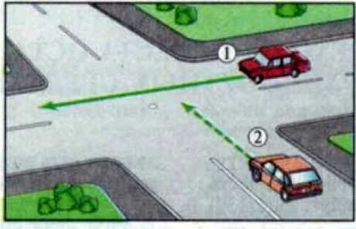

**Помеха справа**

Рисунок 1.1.5 Регулирование с помощью правил дорожного движения

Рисунок 1.1.6 Регулирование с помощью

дорожной разметки

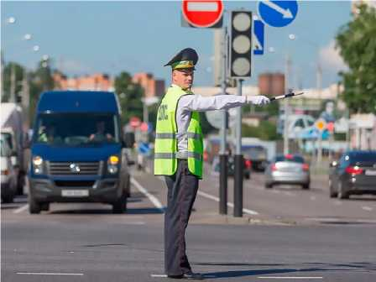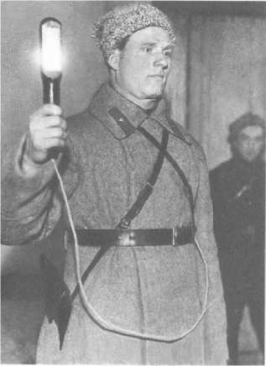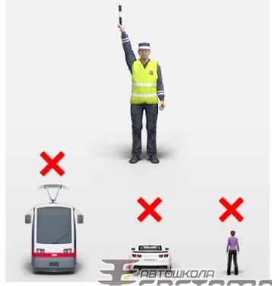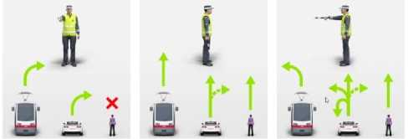

Рисунок 1.2.1 Современный регулировщик

Рисунок 1.2.2 Первые регулировщики в России

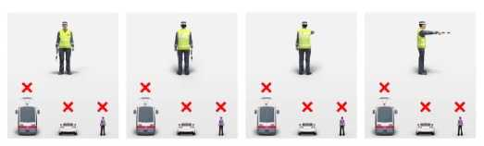

Рисунок 1.3.2 Жесты регулировщика запрещающие движение

Рисунок 1.3.1 Жесты регулировщика разрешающие движение

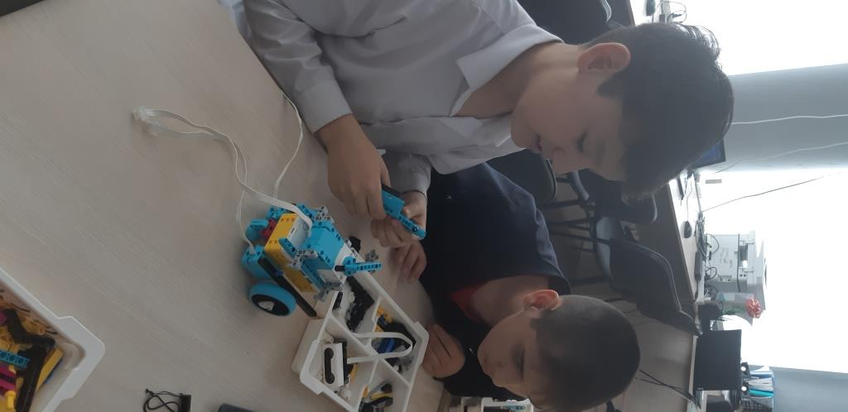

Рисунок 1.3.3 Предупреждающие жесты регулировщика

Рисунок 2.1.1 Создание робота

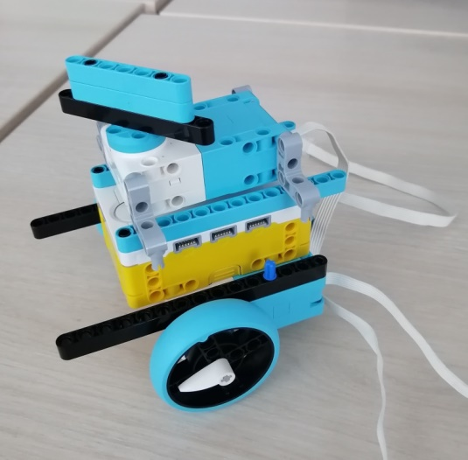 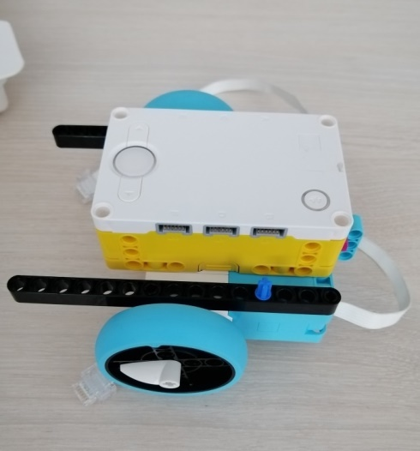

Рисунок 2.1.2 Передвижная платформа

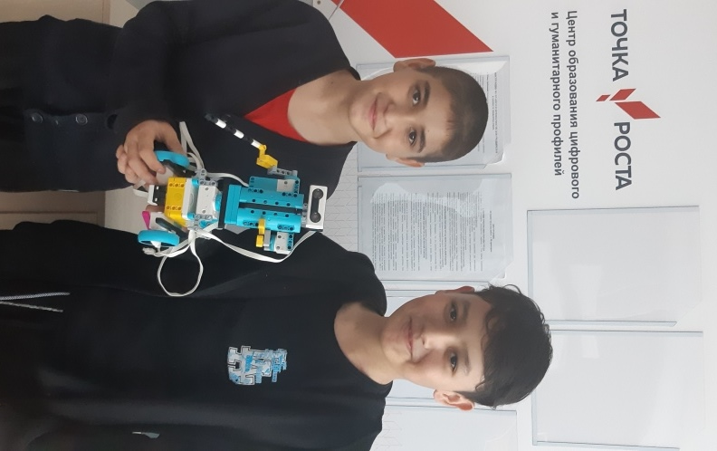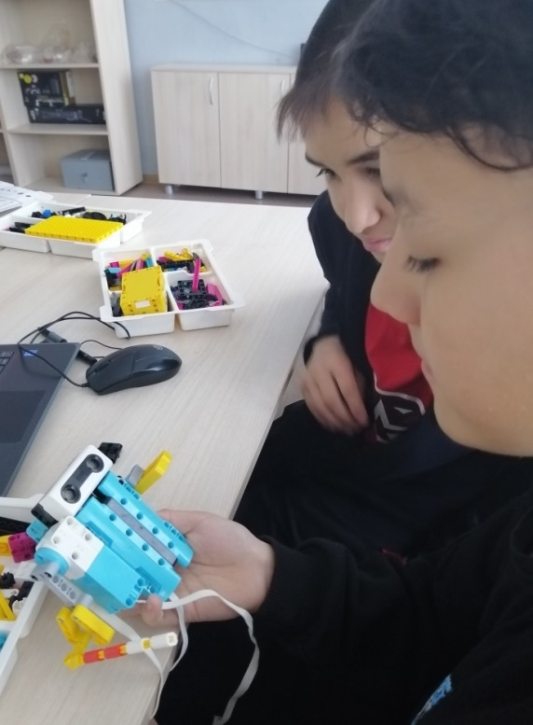

Рисунок 2.1.4 Тело робота- регулировщика

Рисунок 2.1.5 Модель робота- регулировщика

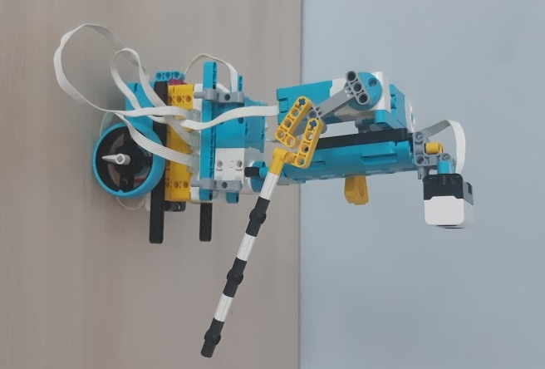



Рисунок 2.1.6 Участники движения

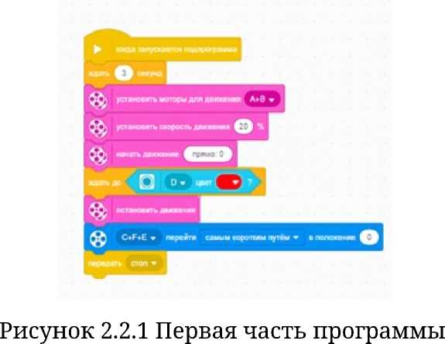

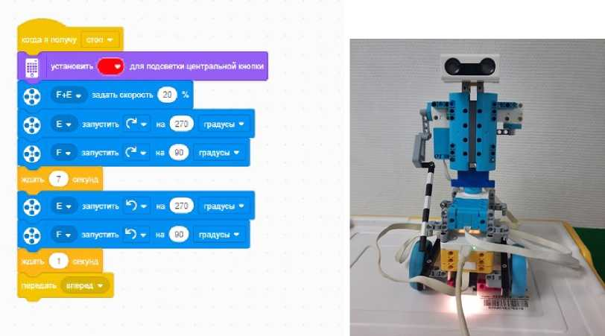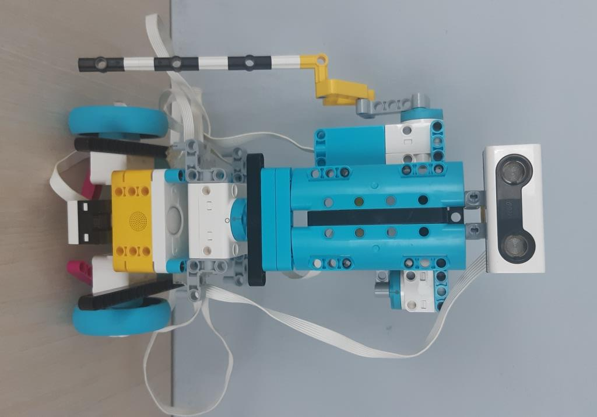

Рисунок 2.2.2 Вторая часть программы

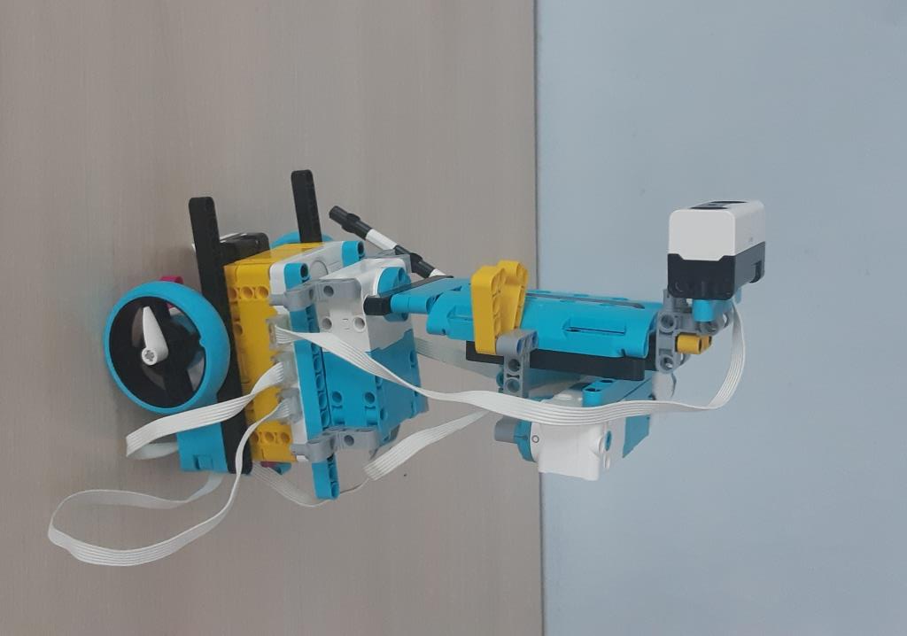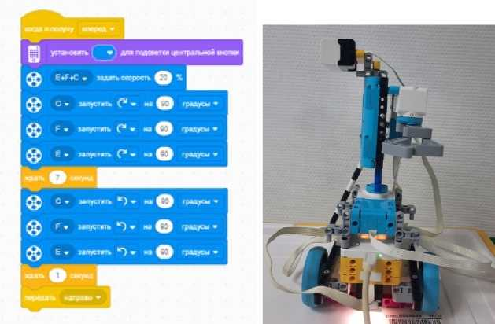

Рисунок 2.2.3 Третья часть программы

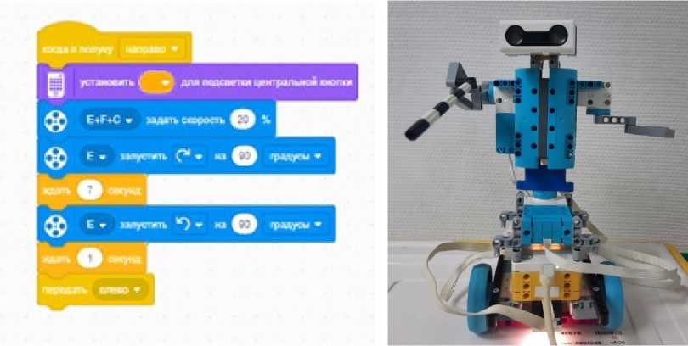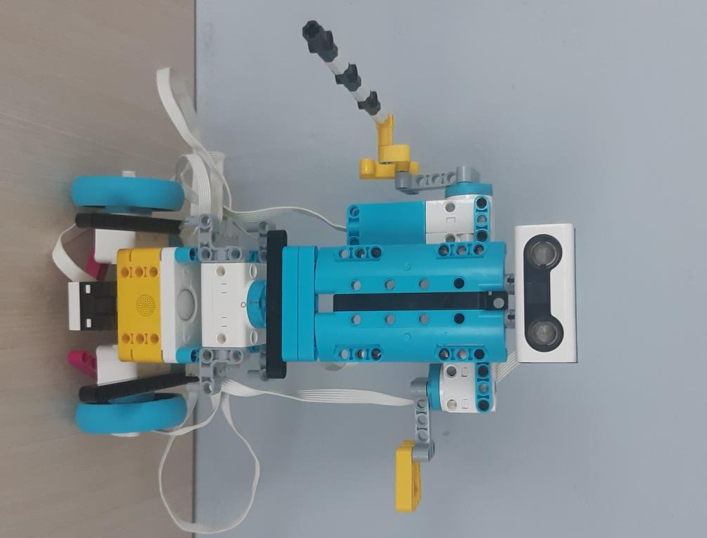

Рисунок 2.2.4 Четвертая часть программы

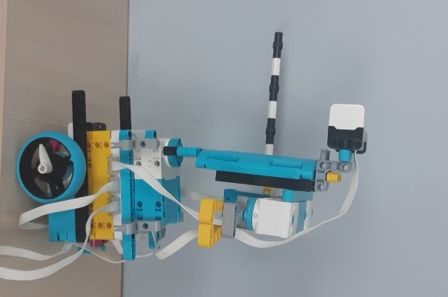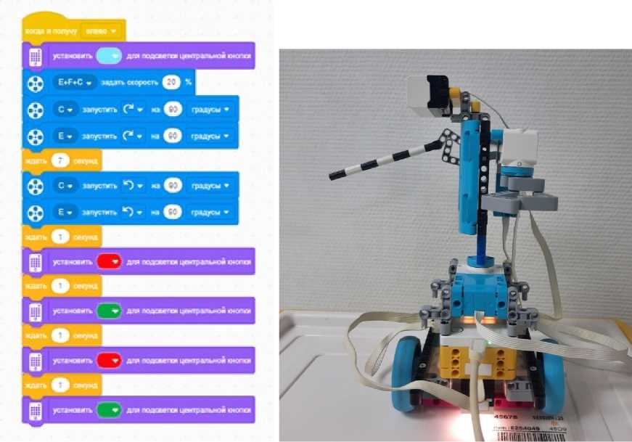

Рисунок 2.2.2 Пятая часть программы